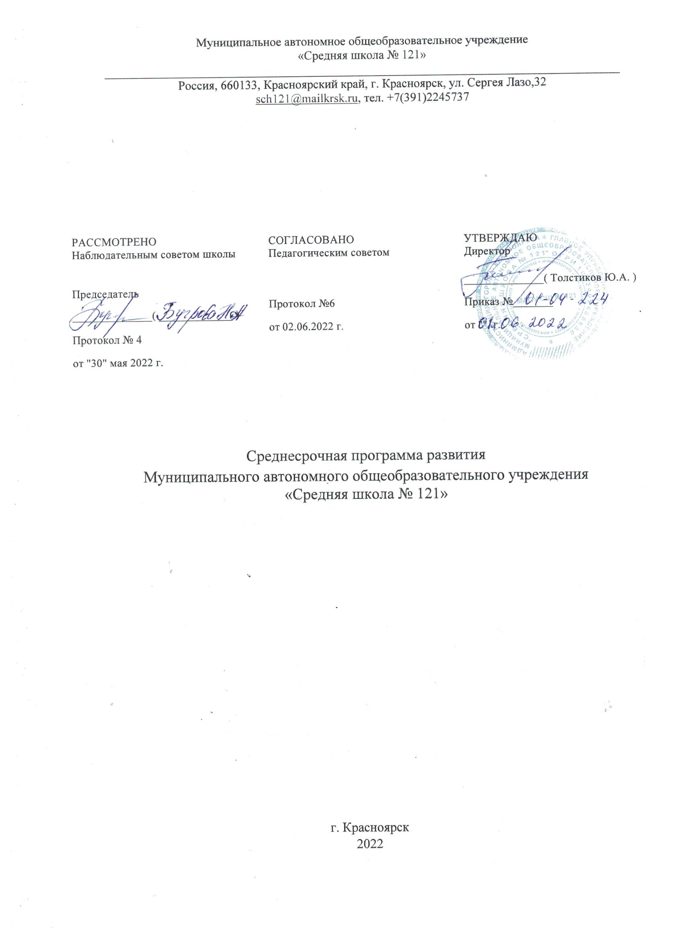

Наименование Программы | Среднесрочная программа развития МАОУ СШ № 121 на 2022 год
Цель и задачи Программы | Цель: К концу 2022 года создать условия в МАОУ СШ № 121 обеспечивающие повышение уровня качества образования через реализацию мер по устранению факторов риска, направленных на создание образовательной среды способствующей формированию личной успешности каждого обучающегося.  Для достижения указанной цели должны быть решены следующие задачи:  1. Совершенствовать материально-техническую базу, которая позволит эффективно использовать ИКТ – технологии в целях повышения качества образования  2.Повысить квалификацию и профессиональное мастерство педагогических кадров в освоении и применении педагогических средств, позволяющих эффективно достигать планируемые образовательные результаты.  3.Повысить психолого-педагогическую грамотность педагогов, культуры педагогического общения и конструктивного решения конфликтов, в целях снижения тревожности и повышения уровня школьного благополучия.  4.Совершенствовать уклад жизнедеятельности общеобразовательной организации для создания культурно-воспитывающей инициативной среды, способствующей повышению уровня школьного благополучия.
Целевые индикаторы и показатели программ | 1. Доля приобретенной компьютерной техники к количеству требуемого;  2. Доля кабинетов ОО, оснащенных специализированным оборудованием;  3. Доля кабинетов с доступом к высокоскоростному Интернету  4. Доля педагогических работников, имеющих персонифицированную программу от общего количества педагогических работников;  5.Доля педагогов, показавших высокий/низкий уровень методической компетентности;  6. Доля педагогических работников, прошедших курсовую подготовку по эффективному применению икт -технологий и работе на цифровых образовательных платформах, а также в соответствии с их профессиональными дефицитами;  7. Доля педагогов, включенных в систему обмена опытом.  8.Доля педагогов, включенных в систему наставничества.  9. Доля обучающихся с повышенным уровнем тревожности;  10. Доля педагогических работников, находящихся в состоянии школьного психологического комфорта  11.Доля родителей, удовлетворенных качеством оказываемой образовательной услуги.
Методы сбора и обработки информации | - наблюдение  - мониторинг оснащённости образовательной деятельности  --оценка уровня педагогических компетенций  - самонаблюдение  - опрос  - изучение педагогического опыта  - анкетирование учащихся, педагогов, родителей
Сроки реализации Программы | 1 год, оперативное управление  1. Первый этап (июнь-август 2022 года) – аналитико-диагностический.  Цель: проведение аналитической и диагностической работы, разработка текста и утверждение среднесрочной программы развития  2. Второй этап (август 2022-май 2023 года) – основной.  Цель: реализация среднесрочной программы развития, разработка и внедрение проектов программы.  3. Третий этап (первая декада июня 2023года) – этап промежуточного контроля и коррекции.  Цель: отслеживание и корректировка результатов реализации программы, апробация и экспертная оценка информационного обеспечения образовательной деятельности.  4. Четвертый этап (последняя декада июня - август 2023 г.) - рефлексивный, анализа и планирования новой программы.  Цель: подведение итогов реализации программы, распространение опыта  работы, разработка нового стратегического плана развития образовательной организации
Основные мероприятия или проекты | Подпрограмма «Повышение уровня школьного благополучия»  Подпрограмма «Обновление и модернизация материально-технического обеспечения школы»  Подпрограмма «Повышение предметной и методической компетентности педагогических работников»
Ожидаемые конечные результаты реализации  Программы | 1. К августу 2023 доля приобретенной компьютерной техники увеличилась на 30%;  2. Обеспечен доступ кабинетов к высокоскоростному (100 Мбит/сек) Интернету 100%  3. К июлю 2022 года число педагогических работников, имеющих персонифицированную программу от общего количества педагогических работников составило 80%;  4.Доля педагогов, показавших высокий уровень методической компетентности увеличился на 15 %;  5. Доля педагогических работников, прошедших курсовую подготовку по эффективному применению икт -технологий и работе на цифровых образовательных платформах, а также в соответствии с их профессиональными дефицитами составила 30%;  6. Доля педагогов, включенных в систему обмена опытом составила 60%.  7.Доля педагогов, включенных в систему наставничества составила 30%.  8. Снизилась доля обучающихся с повышенным уровнем тревожности до 15%;  9. Повысилась доля педагогических работников, находящихся в состоянии школьного психологического комфорта до 60% от общего количества  10.Повысился уровень вовлеченности родителей в образовательный процесс путем развития сотрудничества на 30%.
Ответственные лица | Администрация школы, педагогический коллектив, родительская общественность, ученический коллектив, социальные партнеры.
Порядок управления  реализацией  Программы | Управление реализацией программы осуществляется директором.  Текущее управление программой осуществляется администрацией школы.  Координируя и контролируя выполнение Программы, администрация школы:  • анализирует ход выполнения Программы, действий по ее реализации и вносит предложения на педагогический совет по его корректировке;  • осуществляет информационное и методическое обеспечение реализации Программы;  • осуществляет контроль выполнения программы в соответствии с планом контрольной деятельности  Корректировки программы проводятся Методическим и Педагогическим советами.  Метод управления программой – проектный.

I. Основные цель и задачи Среднесрочной программы, сроки и этапы ее реализации, перечень целевых индикаторов и показателей, отражающих ход ее выполнения.

Целью программы является повышение уровня качества образования через реализацию мер по устранению факторов риска, связанных с пониженным уровнем школьного благополучия, недостаточным оснащением школы, недостаточной предметной и методической компетентностью педагогических работников
Указанная цель будет достигнута в процессе решения следующих задач:
1. Совершенствование материально-технической базы, которая позволит эффективно использовать ИКТ –технологии в целях повышения качества образования.
2.Повышение квалификации и профессионального мастерства педагогических кадров в освоении и применении педагогических средств, позволяющих эффективно достигать планируемые образовательные результаты.
3.Повышение психолого-педагогической грамотности педагогов, культуры педагогического общения и конструктивного решения конфликтов, в целях снижения тревожности и повышения уровня школьного благополучия.
4.Совершенствование уклада жизнедеятельности общеобразовательной организации для создания культурно-воспитывающей инициативной среды, способствующей повышению уровня школьного благополучия.

Данные задачи должны быть решены в период:
15.05.2022 – 30.08.2023г.г.
Ожидаемые результаты будут положительными если:
1.Усовершенствована материально-техническая база, позволяющая эффективно использовать ИКТ –технологии в целях повышения качества образования.
2.Кабинеты оснащены необходимым специализированным оборудованием, обеспечен доступ к сети Интернет и безопасная работа с цифровыми образовательными ресурсами со скоростью 100 мб/сек.
3. Обеспечено актуальное повышение квалификации и мастерства в соответствии с приоритетами персонифицированных программ профессионального развития.
4.Созданы для каждого педагога условия профессионального развития в соответствии с персонифицированной программой и задачами развития образовательной организации в логике ФГОС ОО и Национального проекта «Образование».
5.Обеспечено формирование в укладе жизнедеятельности общеобразовательной организации культурно-воспитывающей инициативной среды, способствующие повышению школьного благополучия.
6.Обеспечена работа по совершенствованию корпоративной культуры педагогического коллектива, определяющая характер уклада жизнедеятельности общеобразовательной организации.

II. Мероприятия Среднесрочной программы и направления, обеспечивающие реализацию ее задач.

Решение задач программы обеспечивается путем реализации системы соответствующих мероприятий и подпрограмм – антирисковых программ по соответствующим направлениям риска, активированным школой.
Направление в соответствии с риском | Меры по преодолению рискового фактора | Мероприятия, направленные на преодоление рискового фактора | Сроки исполнения | Показатели  реализации | Ответственные | Участники
Недостаточная предметная и методическая компетентность педагогических работников | 1. Провести оценку методических компетенций педагогических работников.  Разработать индивидуальные программы проф.развития педагогов, направленные на устранение выявленных проф.дефицитов | 1.Проведение онлайн-  диагностики дефицитов  методической  компетентности  педагогических  работников на платформе «Яндекс учитель»  2.Анализ результатов  диагностики  дефицитов  методической  компетентности  педагогических  работников на методическом совете школы  3.Составление плана деятельности по устранению индивидуальных и групповых дефицитов | Май-август 2022 | 60% педагогов, имеют персонифицированную программу, составленную в контексте выявленных дефицитов, и реализуют ее в практической деятельности; | Дудина С. Ю.  Заместитель директора УВР, Байкова Н. Н. заместитель директора ВР, руководители ШМО | Педагогический коллектив
 | 3.Организовать прохождения курсов повышения квалификации, мероприятий по обмену опытом и самообразования педагогов в контексте выявленных дефицитов. | 1.Планирование курсов ПК по выявленным дефицитам.  2.Проведение педагогами (прошедшими курсовую подготовку) серии семинаров, обучающих тренингов, мастер-классов в рамках Марафона методических идей. | Октябрь –декабрь 2022 | 50% педагогов, демонстрируют в своей работе актуальные практики, полученные на курсах повышения квалификации, семинарах, мероприятиях по обмену опытом; | Дудина С. Ю.  Заместитель директора УВР, руководители ШМО | Заместитель директора УВР, руководители ШМО  педагоги
 | Сформировать в школе систему обмена опытом «учитель-учитель» | 1.Реализация программы Марафона методических идей.  2.Реализация плана методического сопровождения молодых педагогов и педагогов имеющих большой перерыв в педагогическом стаже. | Октябрь –май 2022-2023 | Эффективно функционирует система наставничества. | Дудина С. Ю.  Вилкина М. С.  Подопросветова Е. Н.  Заместители директора УВР, руководители ШМО | Заместитель директора УВР, руководители ШМО  педагоги
 | Активизировать работу с педагогами по повышению результативности урока, использование эффективных практик совместной работы учителей. | Разработка актуальных для школы карт посещения уроков «Анализ современного урока» | январь 2022 | Разработана актуальная для школы карта посещения урока «Анализ современного урока». | Погудина А. С.  Вилкина М. С.  Подопросветова Е. Н.  Заместители директора УВР, руководители ШМО | Заместитель директора УВР, руководители ШМО  педагоги
 | Провести мониторинг уровня удовлетворенности родителей качеством преподавания. | 1.Разработать опросник для проведения анкетирования родителей.  2.Провести анкетирование родителей с помощью он-лайн сервиса Googl form  3.Проанализировать полученные данные, для корректировки Среднесрочной Программы и корректировки плана методической работы. | Ноябрь 2021 | Доля родителей, удовлетворенных качеством преподавания. | Вилкина М. С.  Заместитель директора УВР, руководители ШМО в составе рабочей группы.  Красноперова О. А.  Мележко В. В.  Иль Н. А.  Чайко В. В. | Заместитель директора УВР, руководители ШМО в составе рабочей группы.  Родители.
Пониженный уровень школьного благополучия | Провести  Онлайн диагностику  «Профессиональное выгорание педагогов и педагогических работников» | 1. Проведение диагностики с помощью он-лайн сервиса Googl form 2.Анализ  результатов  диагностики  профессионального  выгорания  педагогов.  3.Разработка плана мероприятий по профилактики проф.выгорания педагогов. | Сентябрь- декабрь 2022 | 90 % педагогических работников, находящихся в состоянии школьного психологического комфорта | Байкова Н. Н.  Заместитель директора ВР, педагог-психолог | Педагогический коллектив.
 | Провести психологические тренинги по диагностике тревожности и снижению уровня тревожности учащихся | 1.Разработать и утвердить серию тренингов с социальными партнерами (центр «ЭГО», «Вектор»)  2. Провести тренинги по снижению тревожности, росту социальной активности обучающихся. | Октябрь 2022. | Понижение доли обучающихся, испытывающих тревогу. | Байкова Н. Н.  Заместитель директора ВР, Богданова О. А.  педагог-психолог | Педагог-психолог, специалисты ЦПП «ЭГО»,  обучающиеся
 | Разработать и провести мероприятия, объединяющие взросло-детский коллектив образовательной организации, как ключевые события 2022-2023 учебного года | 1.Разработать и утвердить план мероприятий.  2.Провести мероприятия. | Август-декабрь 2022 | Создание коллектива единомышленников «учителя-ученики-родители» | Байкова Н. Н. Заместитель директора ВР, педагог-организатор | Педагог-организатор,  педагоги, обучающиеся, родители
 | Реализация алгоритма взаимодействия социально-педагогической службы школы, с семьями испытывающие трудности в воспитании и обучении учащихся | 1.Реализовать алгоритм взаимодействия социально-педагогической службы школы, с семьями испытывающие трудности в воспитании и обучении учащихся . | Август-май 2022-2023 | Повышение уровня доверия к школе. | Байкова Н. Н.  Заместитель директора ВР,  Богданова О. А.  педагог-психолог | Педагог-психолог, родители,  обучающиеся
«Низкий уровень оснащения школы» | Оснащение учебных кабинетов и административных помещений необходимым количеством компьютеров и оргтехники. | 1.Составить смету на приобретение техники.  2.Приобретение персональных компьютеров, и оргтехники для педагогов и обучающихся. | До января 2023 | Приобретены персональные компьютеры, и оргтехника для педагогов и обучающихся | Толстиков Ю. А.  Директор  Туркина Н. В.  Заместитель  директора по  АХЧ | Заместитель  директора по  АХЧ
 | Обеспечение качественного доступа к высокоскоростному Интернету во всех учебных классах | 1Модернизировать оборудование по обслуживанию интернета, | Август-сентябрь 2022 | Во всех учебных классах качественный доступ к высокоскоростному Интернету | Толстиков Ю. А.  Директор  Туркина Н. В.  Заместитель  директора по  АХЧ | Заместитель  директора по  АХЧ
II. Механизм реализации программы
Руководителем программы является руководитель МАОУ СШ № 121, который несет персональную ответственность за ее реализацию, конечные результаты, целевое и эффективное использование выделяемых на выполнение программы финансовых средств (финансовый раздел программы опционален для участников проекта), а также определяет формы и методы управления реализацией программы. В ходе выполнения программы допускается уточнение целевых показателей и расходов на ее реализацию, совершенствование механизма реализации программы.

